Luigi Pericle (1916-2001) _ Beyond the visible
Fondazione Querini Stampalia, Area Carlo Scarpa
S. Maria Formosa, Castello 5252,Venezia

11 maggio > 24 novembre 2019
Press Preview 8/9/10 maggio 2019 ore 10.00-18.00

La Fondazione Querini Stampalia di Venezia ospita la prima retrospettiva dell'artista Luigi Pericle (Basilea 1916-Ascona 2001), un protagonista della pittura europea del secondo Novecento, riemerso dopo anni di dimenticanza.
Autore basilese ma, d’origine paterna marchigiano (Monterubbiano), Luigi Pericle ha attraversato un capitolo di storia dell'arte apprezzato dai nomi più blasonati del sistema: dal collezionista Peter G. Staechelin a Sir Herbert Read, trustee della Tate Gallery, dal museologo Hans Hess, curatore della York Art Gallery, ai titolari della galleria Arthur Tooth&Sons di Londra dove espose negli anni Sessanta accanto ad Appel, Jorn, Tàpies, Dubuffet o Mathieu. In seguito a una importante mostra itinerante ospitata in vari musei anglosassoni, Pericle si ritirò però improvvisamente a vita privata. Era il 1965. Con la moglie Orsolina Klainguti, era approdato già dagli anni Cinquanta nel paradiso anarchico del Monte Verità, la famosa “collina dell'utopia” isolata fra i boschi del Canton Ticino sopra Ascona, affacciata sulla punta nord del Lago Maggiore. Qui continuò a operare, a studiare e riflettere in solitudine.

Riemerso dall'oblio, oggi Luigi Pericle è al centro di un grande progetto di recupero critico e filologico. Il piano di studio, restauro, conservazione, catalogazione del suo patrimonio artistico – tutelato dall’Associazione “Archivio Luigi Pericle” - vede nella mostra veneziana nel contesto dei sei mesi della 58 Biennale d’Arte, la prima tappa di un articolato percorso di valorizzazione. Accompagnata da un catalogo scientifico (Silvana Editoriale) la mostra allinea 50 opere, fra dipinti su tela e su masonite, oltre a chine su carta degli anni Sessanta e Settanta, frutto di un lavoro inesausto di riflessione sul linguaggio della pittura e sul segno intuitivo come manifestazione di spinte interiori e di una indagine visionaria attraverso gli strati più reconditi della coscienza.
Il bancone disegnato dal grande architetto Carlo Scarpa – autore del restauro dell'area espositiva a piano terra della Fondazione – accoglierà testimonianze inedite, stralci, appunti autografi, esercizi di analisi e pagine di diario, insieme ad altre opere grafiche capaci di restituire al pubblico la personalità eclettica dell'uomo, dell'artista e del pensatore.
Pittore, illustratore, letterato e intellettuale a tutto tondo, Luigi Pericle subì l’influenza della teosofia e delle dottrine esoteriche, partecipando al dibattito culturale che da queste tendenze fu determinato nel corso del secolo. Pericle respirò l'aria mistica del Monte Verità che accolse fin dagli albori del Novecento la famosa comunità fondata nel 1900 da Ida Hofmann e Heinrich Oedenkoven sulla Collina dell'Utopia, dove approdò la “controcultura” europea del tempo. È in quegli stessi luoghi che, a partire dagli anni Trenta, prese forma l'avventura intellettuale degli incontri di Eranos, promossi da Carl Gustav Jung (il cui Libro Rosso è stato riscoperto in anni recenti ed esposto alla Biennale di Venezia del 2013) e dalla teosofa e pittrice olandese Olga Froebe-Kapteyn.

Uomo poliedrico dai mille interessi, Pericle sfugge alle classificazioni e si rivela artista professionista tanto quanto fumettista di talento: nel 1951, infatti, creò Max, la marmotta protagonista dell’omonimo fumetto senza testo, destinata a divenire un volto noto, non solo in Europa, ma anche negli Stati Uniti e in Giappone. Con il suo lavoro di illustratore, Pericle acquistò fama internazionale e i suoi lavori vennero pubblicati dall'editore Macmillan di New York e su quotidiani e periodici come il “Washington Post”, “Herald Tribune” o la rivista “Punch”. Ma parallelamente a questa attività pop, la sua seconda vita di pittore votato all’astrattismo informale lo vide ragionare ossessivamente su tecniche di lavorazione particolari, sulla sperimentazione sui materiali, su un'indagine quotidiana volta a piegare il lessico della pittura alle esigenze dello spirito, alla ricerca di forme, gesti, simboli, panorami, creature, varchi e universi paralleli che fossero la reificazione dell'invisibile e di una verità esistente oltre la contingenza.

I volumi di letteratura, filosofia, arte egizia, teosofia, astrologia che affollavano la sua biblioteca nutrirono la conoscenza versatile di Pericle, fonte miracolosa di una ispirazione non limitata alla pittura ma affidata a migliaia di documenti tempestati di oroscopi, scritti di ufologia, quaderni affollati di ideogrammi giapponesi, simboli cosmici, medicina cinese e cure omeopatiche. «L'arte – diceva – rispecchia la disposizione spirituale dell'uomo ed è uno strumento dotato di chiaroveggenza, essa ha sempre il presentimento degli accadimenti futuri». Il suo immaginario si animò così di figure ipnotiche, scenari visionari, mondi alieni, porte delle stelle aperte verso civiltà meccaniche. Una magnifica ossessione lo allontanò dalla pittura-pittura per farne un pensatore libero, autore persino di un romanzo fantascientifico ambientato in un orizzonte post-atomico: il dattiloscritto inedito è riemerso oggi insieme ai suoi quadri dedicati a tematiche differenti e presentati in mostra secondo un excursus cronologico di un ventennio diviso per serie: le piramidi e gli orologi (March of Time), i portali (Matri Dei), le lune, i golem, gli arcangeli, i mostri (Wood Demon o Der Hütter Der Schwelle) memori della lezione di Francisco Goya e del suo “sonno della ragione” che qui tuttavia stilla nuove possibilità di investigazione dell'ignoto.

La mostra promossa dall'Associazione “Archivio Luigi Pericle” di Ascona mira dunque a fare luce su un autore di straordinario spessore che appartiene a quella categoria di maestri – fra cui Hilma af Klint (le cui opere sono state presentate nella Biennale del 2013) – che preferirono lasciare che la loro ricerca parlasse solo dopo la loro morte, imprimendole un’energia che ne avrebbe reso necessaria la riscoperta postuma. Dopo la scomparsa di Luigi Pericle, morto senza eredi nel 2001, la sua casa di Ascona è rimasta chiusa per quindici anni fino a quando, nel 2016, acquistata da nuovi proprietari sensibili al fascino del suo passato glorioso, ha rivelato intatto un immenso patrimonio sepolto di opere e scritti, una summa del pensiero universale catalogata da Pericle con rigore monastico.

La mostra è curata dal critico e storico Chiara Gatti in collaborazione con Marco Pasi dell'Università di Amsterdam (UvA) e Associazione Europea per lo Studio delle Religioni (EASR), Michele Tavola delle Gallerie dell'Accademia di Venezia e Luca Bochicchio, direttore di Casa Museo Jorn di Albisola, AdAC Università di Genova.
Il progetto è patrocinato, tra gli altri da: Fondazione Svizzera per la Cultura Pro Helvetia, Confederazione Svizzera Consolato generale di Svizzera a Milano, Repubblica e Cantone Ticino, Ticino Turismo, Fondazione Monte Verità di Ascona, Fondazione Eranos di Ascona, Università Cà Foscari di Venezia. Il catalogo scientifico è edito da Silvana editoriale.

«Per la spiritualità nell’arte non c’è tempo.
Essa sfugge alle umane caducità, non è mai vecchia e non è mai nuova:
È, perché è essenziale; o meglio, è il modo essenziale per esprimere la Verità.
L’essenziale è ciò che non viene dall’artista, ma attraverso l’artista».
Luigi Pericle

Dati tecnici

Luigi Pericle (1916-2001)_Beyond the visible
Fondazione Querini Stampalia, Area Carlo Scarpa
S. Maria Formosa, Castello 5252, Venezia
manifestazioni@querinistampalia.org
www.querinistampalia.org
tel. +39-041/2711411

Apertura al pubblico: 11 maggio > 24 novembre 2019
Press Preview: 8/9/10 maggio 2019 ore 10.00-18.00

PRESS IMAGES
Per immagini alta risoluzione, prego contattare l’Archivio Luigi Pericle

Archivio Luigi Pericle, Ascona, Svizzera
Andrea & Greta Biasca-Caroni
tel +41 (0)79 245 09 65 - +41 (0)79 621 23 43
c/o Hotel Ascona – Via Signore in Croce, 1 – CH – 6612 Ascona
www.luigipericle.org – info@luigipericle.org

Partner principali
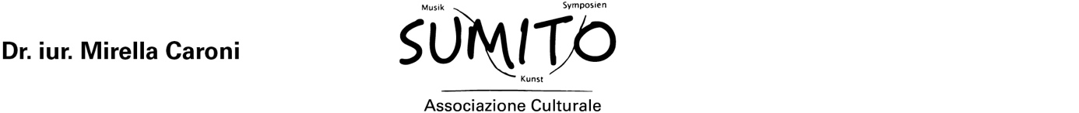

Partner istituzionali

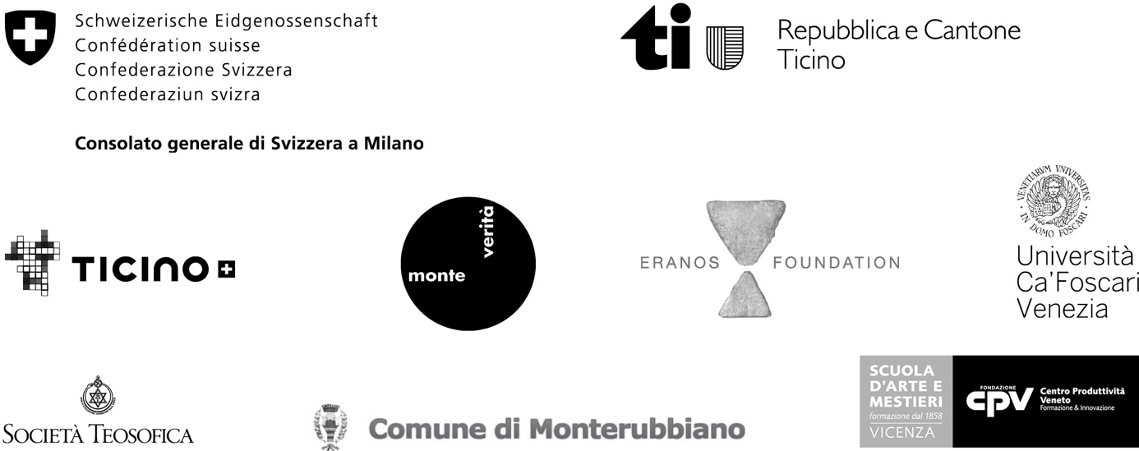

Con il sostegno di

